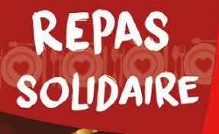 | L’association Marche avec la vie  Vous invite à un repas solidaire  le Dimanche 5 février 2023 à 12h, Salle des fêtes du Nouveau Monde, rue de la Lys à La Gorgue.  Les bénéfices de ce repas iront aux restos du cœur, aux maraudes à Lille, à Bienvenue (pour Madagascar), aux enfants du silence (du Cameroun) et à la paroisse de Josaphat pour le forage d’un puits permettant l’accès à l’eau courante.

Bulletin d’inscription
Prix du repas : 25 euros sans les boissons.
(Date limite des inscriptions le 14 janvier 2023).
Nom prénom : …………………………………………
Adresse mail : ……………………………………………… téléphone : ………………………………
Souhaite réserver ….. couverts lors du repas solidaire
soit …….repas x 25 euros = ……… euros
et être si possible à la table de : …………………………………………………………………………………………………………

Ce bulletin est à envoyer ou à déposer soit au trésorier de l’association, Michel Vandendriessche, 445 pavé de Laventie 59 253 LA GORGUE soit au président, Christian Defebvre, 464 pavé de Laventie 59 253 LA GORGUE accompagné du règlement par chèque à l’ordre de « Marche avec la vie ». Vous pouvez aussi vous inscrire par mail à chr.defebvre@gmail.com ou par téléphone au 06 02 51 17 61. Si vous n’êtes pas libre ce jour-là, vous pouvez nous soutenir par un don à l’association « Marche avec la Vie », 464 pavé de Laventie 59 253 La Gorgue.

Merci d’inviter toutes les personnes susceptibles d’être intéressées par cette proposition de rencontre conviviale pour une bonne cause et joyeuses fêtes de fin d’année.

Christian Defebvre

